**PLAN DE CLASE/NOTA TÉCNICA**

**NIVEL: PRIMARIA**

**VIERNES 17 FEBRERO**

**1.- NOMBRE DEL PROFESOR: Ana Lilia Hernández Sánchez GRADO: 3° GRUPO: “A”**

**2.- ASIGNATURA: VIDA SALUDABLE**

**3.- TRIMESTRE: 2°**

**4.- SEMANA: Semana del 13 al 17 febrero 2023**

**5.- TIEMPO: 20 minutos**

**6.- TEMA: ME QUIERO, ME CUIDO**

**7.- PROPÓSITOS: Conocer el significado de autoestima y la importancia de cuidarse a sí mismos**

**8.- COMPETENCIA: Salud**

**9.- APRENDIZAJE ESPERADO: Reconoce la importancia de cuidarse a sí mismos.**

**10.- CONTENIDOS: La Autoestima**

**11.- RECURSOS:** Nota técnica con imágenes y explicación

**12.- MATERIALES:** cuaderno, lápices y colores, plataforma

**13.- IMPLEMENTACIÓN DE ACCIONES DEL P.E.M.C** Lograr que el 90% de los alumnos adquieran habilidades de comprensión, retención y fluidez de la lectura al término del trimestre.

**14.- INICIO:**

Daremos inicio recordando el concepto de autoestima

* **Actividad rompe hielo: Dibujo de ellos mismos**
* **Preguntas introductorias: ¿Qué les gusta y que les disgusta de ellos?**

**15.- DESARROLLO:**

**ME QUIERO… ME CUIDO**

**16.- CIERRE:**

**Actividad y Tipo de organización: Individual ( X ) Equipo ( ) Grupal ( )**

**\*Realiza el apunte sobre el tema e ilustra con 3 acciones que haces para cuidarte**

**17.- EVALUACIÓN: Autoevaluación ( ) Coevaluación ( ) Heteroevaluación ( X )**

Se evaluará el trabajo en cuaderno, así como, la participación durante la clase con el objetivo identificar si existen dudas sobre la lectura analizada.

* **ACTITUDINAL:** Cumple con su asistencia y participación
* **CONCEPTUAL:** Completa sus actividades en tiempo y forma
* **PROCEDIMENTAL:** Maneja de manera el concepto de la desnutrición y las consecuencias que puede ocasionar.

**18.- TAREA:**

**\*Sin tarea**

**PLAN DE CLASE/NOTA TÉCNICA**

**NIVEL: PRIMARIA**

**VIERNES 17 FEBRERO**

**1.- NOMBRE DEL PROFESOR: Ana Lilia Hernández Sánchez GRADO: 3° GRUPO: “A”**

**2.- ASIGNATURA: MATEMÁTICAS**

**3.- TRIMESTRE: 2°**

**4.- SEMANA: Semana del 13 al 17 de febrero 2023**

**5.- TIEMPO: 50 minutos**

**6.- TEMA: REPARTOS EQUITATIVOS**

**7.- PROPÓSITOS: Usar fracciones con denominador dos, cuatro y ocho para expresar relación parte-todo.**

**8.- COMPETENCIA:** **Número, álgebra y variación**

**9.- APRENDIZAJE ESPERADO: Usa fracciones con denominador dos, cuatro y ocho para expresar relación parte-todo, medidas y resultados de repartos.**

**10.- CONTENIDOS: Fracciones de reparto**

**11.- RECURSOS:** Nota técnica con imágenes y explicación

**12.- MATERIALES:** cuaderno, libro, lápices y colores, plataforma

**13.- IMPLEMENTACIÓN DE ACCIONES DEL P.E.M.C.** Llegar a un 90% de aprovechamiento en las matemáticas, cálculo mental, lectura, comprensión

**14.- INICIO:**

Comenzaremos recordando qué es una fracción y de qué manera podemos repartir

* **Actividad rompe hielo: Resolución del primer problema pagina 99 libro SEP**
* **Preguntas introductorias: ¿Para qué me sirve saber qué es un reparto?**

**15.- DESARROLLO:**

**REPARTOS EQUITATIVOS**

Las situaciones de reparto equitativo **son aquellas donde una cantidad de elementos se reparten en grupos iguales**, en estas se conoce la cantidad de elementos y la cantidad de grupos formados, lo que se busca es conocer la cantidad de elementos de cada grupo mediante la división.

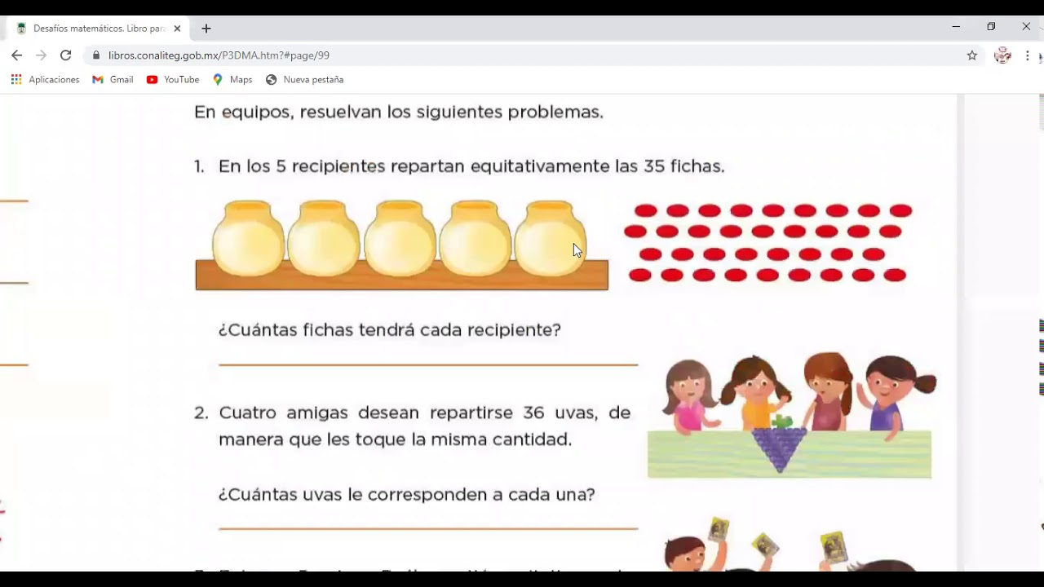

**16.- CIERRE:**

**Actividad y Tipo de organización: Individual ( X ) Equipo ( ) Grupal ( )**

**\*Resolver páginas 99 y 100 libro Desafíos matemáticos SEP**

**17.- EVALUACIÓN: Autoevaluación ( ) Coevaluación ( X ) Heteroevaluación ( )**

Se evaluará la actividad realizada en el libro y cuaderno, así como la participación durante la clase con el objetivo identificar si existen dudas sobre el tema.

* **ACTITUDINAL:** Cumple con su asistencia y participación
* **CONCEPTUAL:** Completa sus actividades en tiempo y forma
* **PROCEDIMENTAL:** Identifica los datos de un problema de reparto y expresa en fracción el resultado

**18.- TAREA:**

**\*Sin tarea**

**PLAN DE CLASE/NOTA TÉCNICA**

**NIVEL: PRIMARIA**

**VIERNES 17 FEBRERO**

**1.- NOMBRE DEL PROFESOR: Ana Lilia Hernández Sánchez GRADO: 3° GRUPO: “A”**

**2.- ASIGNATURA: CIENCIAS NATURALES**

**3.- TRIMESTRE: 2°**

**4.- SEMANA: Semana del 13 al 17 de febrero de 2023**

**5.- TIEMPO: 50 minutos**

**6.- TEMA: PROPIEDADES DE LOS MATERIALES: MASA Y VOLUMEN**

**7.- PROPÓSITOS: Comprender la masa de diferentes objetos para identificarla como una propiedad medible**

**8.-COMPETENCIA: Los materiales**

**9.- APRENDIZAJE ESPERADO: Reconoce que los objetos tienen volumen y los identifica como una propiedad medible.**

**10.-CONTENIDOS: Propiedades de los materiales.**

**11.- RECURSOS:** Nota técnica con imágenes y explicación

**12.- MATERIALES:** cuaderno, libro, lápices y colores, plataforma

**13.- IMPLEMENTACIÓN DE ACCIONES DEL P.E.M.C.** Lograr que el 90% de los alumnos adquieran habilidades de comprensión, retención y fluidez de la lectura al término del trimestre

**14.- INICIO:**

Comenzaremos dando lectura al texto de la página 75 libro ciencias naturales SEP

* **Actividad rompe hielo: Lectura página 75 libro ciencias naturales SEP**
* **Preguntas introductorias: ¿Qué es una balanza?**

**15.- DESARROLLO:**

**PROPIEDADES DE LA MATERIALES: MASA Y VOLUMEN**

**MASA:** Cantidad de material que contienen los objetos, para determinar la masa de los objetos, se utiliza la balanza.

**BALANZA:** Instrumento que se utiliza para medir la masa de los objetos

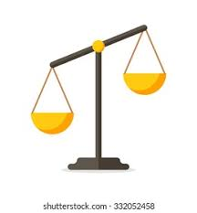

* **La unidad mas usada para medir la masa es el kilogramo (kg)**

**La masa de un objeto no depende de su forma, ya que podemos tener dos objetos de diferente forma, pero con igual masa, también al comparar objetos de diferente tamaño, sabemos que los más grandes no siempre tienen más masa, sino que esto depende del tipo de material del que están hechos.**

**16.- CIERRE:**

**Actividad y Tipo de organización: Individual ( X ) Equipo ( ) Grupal ( )**

**\*Realiza el apunte sobre la masa e ilustra su apunte con el dibujo de una balanza.**

**17.- EVALUACIÓN: Autoevaluación ( ) Coevaluación ( ) Heteroevaluación (X )**

Se evaluará la actividad realizada en cuaderno y la participación durante la clase con el objetivo identificar si existen dudas con respecto al tema.

* **ACTITUDINAL:** Cumple con su asistencia y participación
* **CONCEPTUAL:** Completa sus actividades en tiempo y forma
* **PROCEDIMENTAL:** Maneja de manera clara el concepto de masa en los objetos

**18.- TAREA:**

**\*Elabora la balanza que se te presenta en tu libro ciencias naturales SEP página 76 (o pueden traer su balanza que hicieron en segundo grado) para el día lunes 20**

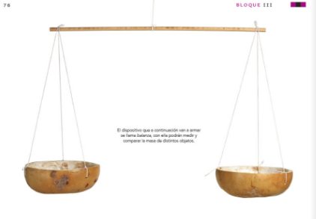

**PLAN DE CLASE/NOTA TÉCNICA**

**NIVEL: PRIMARIA**

**VIERNES 17 FEBRERO**

**1.- NOMBRE DEL PROFESOR: Ana Lilia Hernández Sánchez GRADO: 3° GRUPO: “A”**

**2.- ASIGNATURA: ESPAÑOL**

**3.- TRIMESTRE: 2°**

**4.- SEMANA: Semana del 06 al 10 febrero 2023**

**5.- TIEMPO: 50 minutos**

**6.- TEMA: ESQUEMAS Y TEXTOS PARA REGISTRAR INFORMACIÓN RELEVANTE**

**7.- PROPÓSITOS: Elaborar esquemas en los que se describen procesos naturales**

**8.-COMPETENCIA: Estudio**

**9.- APRENDIZAJE ESPERADO: Elabora esquemas en los que se describen procesos naturales**

**10.-CONTENIDOS: Recupera información registrada para cumplir diversos propósitos como profundizar en el tema, escribir un texto o preparar una exposición.**

**11.- RECURSOS:** Nota técnica con imágenes y explicación

**12.- MATERIALES:** cuaderno, libro, lápices y colores, plataforma

**13.- IMPLEMENTACIÓN DE ACCIONES DEL P.E.M.C.** Llegar a un 90% de aprovechamiento en las matemáticas, cálculo mental, lectura, comprensión.

**14.- INICIO:**

Comenzaremos leyendo el texto de la página 99 libro español SEP

* **Actividad rompe hielo: Lectura libro español página 99 SEP**
* **Preguntas introductorias: ¿Cómo se forman los ríos?**

**15.- DESARROLLO:**

**ESQUEMAS Y TEXTOS PARA REGISTRAR INFORMACIÓN RELEVANTE**

**El esquema**. El esquema es una exposición ordenada de las ideas o puntos principales de un contenido que se relacionan con líneas y otros símbolos gráficos para representar sus relaciones. El esquema es una herramienta visual, por lo tanto, debe tener pocas palabras (las justas), las palabras ya las hemos empleado en el resumen, pero sí conexiones visuales.

**Pasos para hacer un esquema:**

1. Anota las ideas principales.
2. Busca la relación entre las ideas principales. ¿Esta idea se relaciona con alguna de las otras?
3. Anota ideas secundarias, aquellas que complementan y completan las ideas principales y relaciona cada una con su idea principal.
4. Prepara la estructura de tu esquema: ¿Dónde van a ir las ideas principales? ¿Qué tipo de signos gráficos uso, llaves, flechas, cajitas, etc.? ¿Qué tipo de colores uso para cada cosa, ideas principales, secundarias, etc.?
5. Haz el esquema, recuerda poner pocas palabras y dejar claras las relaciones entre conceptos.

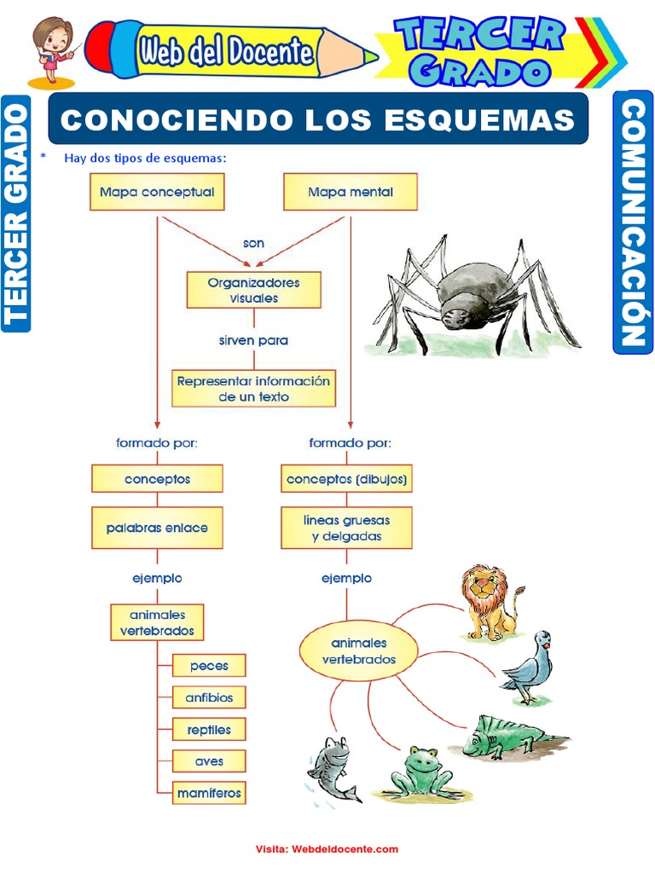

**16.- CIERRE:**

**Actividad y Tipo de organización: Individual ( X ) Equipo ( ) Grupal ( )**

**\*Realiza el apunte sobre los esquema y realiza un esquema sobre la lectura de tu libro SEP página 99.**

**17.- EVALUACIÓN: Autoevaluación ( ) Coevaluación ( ) Heteroevaluación ( X )**

Se evaluará la actividad realizada en el libro, cuaderno y la participación durante la clase con el objetivo identificar si existen dudas con respecto al tema.

* **ACTITUDINAL:** Cumple con su asistencia y participación
* **CONCEPTUAL:** Completa sus actividades en tiempo y forma
* **PROCEDIMENTAL:** Maneja de manera clara el concepto de ideas relevantes para la elaboración de un esquema.

**18.- TAREA:**

**\*Sin tarea**

_________________________ ___________________________

Lic. Ana Lilia Hernández Sánchez Vo. Bo. Lic. Janet Martínez Montesinos

Dirección Académica